MARDI 26 AVRIL 2022
$14 h00−18 h00$
FILIÈRE MP - Épreuve n $^{∘}4$
PHYSIQUE ET SCIENCES DE L'INGÉNIEUR (X)
Durée : 4 heures
L'utilisation de calculatrices n'est pas autorisée pour cette épreuve.
Cette composition ne concerne qu'une partie des candidats de la filière MP, les autres candidats effectuant simultanément la composition d'informatique $A$.
Pour la filière MP, il y a donc deux enveloppes de sujets, pour cette séance.
Propriétés et applications des semi-conducteurs
Nous nous proposons d'étudier les propriétés électriques des matériaux semi-conducteurs tels que sont, par exemple, le silicium et le germanium, ainsi que quelques-unes de leurs applications dans des dispositifs électroniques d'usage courant.
Cette étude comprend trois parties. La première est consacrée à la caractérisation d'un semi-conducteur. La deuxième s'intéresse au principe de la diode et la troisième à celui du transistor bipolaire. Cette dernière partie porte essentiellement sur l'étude d'une structure amplificatrice de tension élémentaire. La deuxième partie est étroitement liée à la première. L'étude de la structure amplificatrice peut être abordée de façon indépendante des études précédentes.
$→$ Les applications numériques seront effectuées avec la précision qu'un calcul à la main permet aisément, et sans excéder deux chiffres significatifs. Les ordres de grandeur seront donnés avec un seul chiffre significatif.
$→$ Les réponses aux questions relevant de considérations qualitatives devront être argumentées.
$→$ Les références des questions abordées devront être indiquées de façon claire.
Présentation du contexte de l'étude.
O Un semi-conducteur se situe, vis-à-vis de la conduction électrique, entre un diélectrique et un métal. Il se distingue toutefois fondamentalement de ce dernier par la particularité de devenir un isolant parfait à température nulle (et en l'absence de toute autre excitation extérieure). Cette propriété est une conséquence de la façon dont les états quantiques des électrons, au sein du cristal semi-conducteur, se répartissent selon leur niveau d'énergie. Cette répartition présente :
- un intervalle d'énergie presque entièrement occupé (et entièrement peuplé à température nulle) dont la limite supérieure est notée $E_{V}$. Il est appelé bande de valence et est noté BV ;
- un intervalle d'énergie faiblement occupé (et entièrement vide à température nulle) dont la limite inférieure est notée $E_{C}\left(E_{C}>E_{V}\right)$. Il est appelé bande de conduction et est noté BC .
Ces deux intervalles sont séparés par une bande intermédiaire, dépourvue de tout niveau accessible (donc toujours inoccupée), de largeur $E_{G}=E_{C}−E_{V}$. Elle est appelée bande interdite et est notée BI .
Cette répartition particulière des niveaux d'énergie selon des bandes disjointes est la réminiscence des niveaux discrets d'énergie électronique d'un atome isolé.
Les électrons occupant la bande de valence et ceux occupant la bande de conduction se trouvent dans des états quantiques différents, leurs propriétés sont alors elles-même différentes. Par ailleurs, la bande de valence étant fortement peuplée, plutôt que de considérer ses électrons nous considérons ses vacances électroniques que nous appelons "trous". Ainsi, un électron de la bande de valence passant d'un site atomique à un autre est interprété comme un trou transitant entre ces sites en sens inverse. La charge d'un trou est l'opposée de celle d'un électron. Les trous de la bande de valence ainsi que les électrons de la bande de conduction participent conjointement à la conduction électrique dans le semi-conducteur. Lorsque cela paraîtra nécessaire nous appellerons ces porteurs de charge électrique "trous libres" et "électrons libres".
Ces propriétés sont illustrées sur la figure (1), appelée "schéma de bande". À température non nulle ( $T>0 K$ ) une population d'électrons occupe la bande de conduction, au détriment de celle de valence. Les transitions interbandes de BV à BC (génération de paires électron-trou) et celles de BC à BV (recombinaison de paires électron-trou), illustrées sur la figure par des traits pointillés verticaux fléchés, se compensent (en moyenne) à l'équilibre thermodynamique à la température $T$.
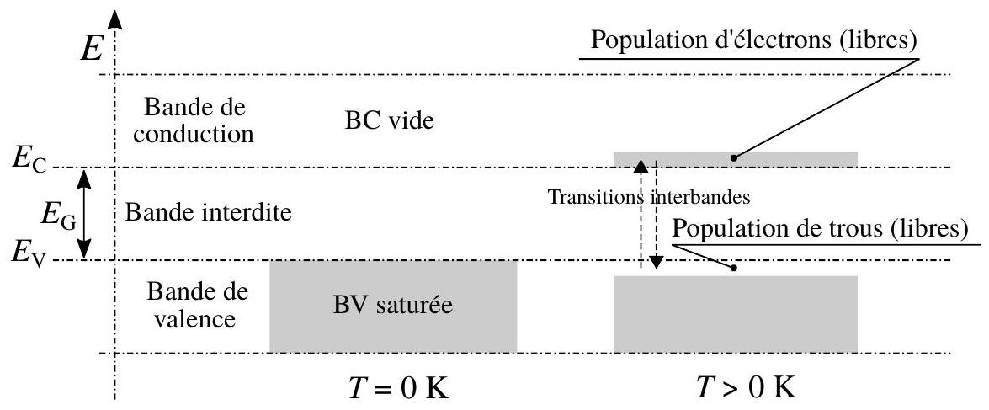
Figure 1 - Illustration de l'occupation des niveaux électroniques dans un semi-conducteur à partir de son schéma de bande. L'axe des ordonnées porte l'énergie $E$ des niveaux électroniques dans le cristal semiconducteur. Pour $T>0 K$ un équilibre thermodynamique s'établit entre les transitions interbandes de BV à BC et celles de BC à BV .
O Afin d'adapter les propriétés électriques d'un semi-conducteur aux besoins on substitue, en très faible proportion, des atomes de son réseau cristallin par des atomes d'impureté. Cette opération s'appelle le dopage $^{1}$. Ces impuretés, de valence différente de celle des atomes formant le cristal semi-conducteur, font apparaître des niveaux discrets dans la bande interdite. Il existe des impuretés de type "donneur" (d'électrons), notées D et des impuretés de type "accepteur" (d'électrons), notées A . Nous notons $N_{D}$ et $N_{A}$ leurs concentrations respectives, $E_{D}$ et $E_{A}$ les niveaux respectifs qu'elles introduisent dans la bande interdite. Nous posons $δE_{D}=E_{C}−E_{D}\left(δE_{D}>0 J\right)$ et $δE_{A}=E_{A}−E_{V}\left(δE_{A}>0 J\right)$. Nous traduisons de façon synthétique les processus de libération et de capture électroniques par les mécanismes suivants :
$$\left\{\begin{matrix}\text{ Donneur : } & \{SC+D\}+\text{ excitation }⟶D^{+}+\{SC+\text{ électron libre de }BC\} \\ \text{ Accepteur }: & \{SC+A\}+\text{ excitation }⟶A^{−}+\{SC+\text{ trou libre de }BV\}\end{matrix}\right.$$
SC désigne le semi-conducteur, $D^{+}$un atome donneur ionisé et $A^{−}$un atome accepteur ionisé, conséquences respectives de la libération (vers BC ) ou de la capture (depuis BV ) d'un électron. L'excitation produisant l'ionisation des atomes d'impureté peut être d'origine thermique (la seule que nous considérerons) ou photonique. Les schémas de bande respectifs d'un semi-conducteur comportant des impuretés de type D (noté SCN) et de type A (noté SCP) sont illustrés sur la figure (2). Les lettres N et P apparaissant respectivement en fin des abréviations SCN et SCP font référence à la nature négative ou positive des porteurs de charges libres apportés par les impuretés D et A .
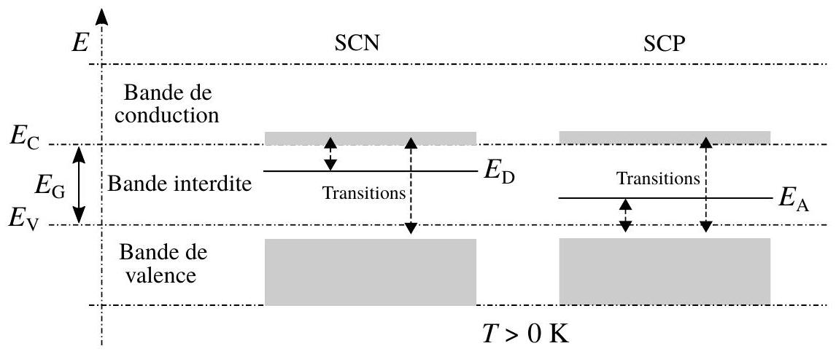
Figure 2 - Schémas de bande correspondant à un SCN et un SCP. À la température $T>0 K$, un équilibre thermodynamique s'établit entre les transitions montantes et descendantes entre BV et BC d'une part, et entre le niveau $E_{D}$ (ou $E_{A}$ ) et BC (ou BV ) d'autre part.
Notations et données générales.
Nous appelons semi-conducteur intrinsèque (noté SCi ) un semi-conducteur sans impureté et semi-conducteur extrinsèque, c'est-à-dire dopé, (noté SCe ) un semi-conducteur SCN ou SCP .
Pour un SCi tout comme pour un SCe, nous notons $p$ le nombre de trous (libres), par unité de volume, de la bande de valence et $n$ celui des électrons (libres) de la bande de conduction. Dans la suite, nous appellerons "concentration" ces nombres par unité de volume.
Les grandeurs et notations particulières à cette étude qui apparaissent dans la liste ci-dessous et n'ayant pas encore été introduites seront présentées le moment venu.
- Constante de Boltzmann : $k_{B}=1,38×{10}^{−23} J⋅{ K}^{−1}$
- Constante de Planck : $h=6,63×{10}^{−34} J⋅ s$
- Charge élémentaire : $e=1,60×{10}^{−19}C$
- Charge d'un porteur (notation générique) : $q=±e$
- Masse électronique : $m_{e}=9,11×{10}^{−31} kg$
- Masse effective des électrons dans la bande de conduction : $m_{C}$
- Masse effective des trous dans la bande de valence : $m_{V}$
- Température : $T$
- Paramètre : $β=1/\left(k_{B}T\right)$
- Paramètre : $K=βe$
- Température ambiante : $T_{a}=300 K$
- Largeur de la bande interdite : $E_{G}=E_{C}−E_{V}$
- Écart entre $E_{C}$ et le niveau donneur $E_{D}:δE_{D}=E_{C}−E_{D}$
- Écart entre le niveau accepteur $E_{A}$ et $E_{V}:δE_{A}=E_{A}−E_{V}$
- Concentration en atomes donneurs : $N_{D}$
- Concentration en atomes accepteurs : $N_{A}$
Les applications numériques et les calculs d'ordre de grandeur seront effectués avec les valeurs suivantes: $K=40{ V}^{−1}$ (pour $T=T_{a}$ ) ; $E_{G}=1eV;δE_{D}=δE_{A}=0,01eV;N_{A}=N_{D}={10}^{16}{ cm}^{−3}$. Par ailleurs, nous considérerons que $m_{V}≃m_{C}≃m_{e}$ (pour le semi-conducteur considéré).
1 Propriétés électriques d'un semi-conducteur.
Nous considérons un semi-conducteur à l'équilibre thermodynamique à la température $T$.
1.1 Aspects qualitatifs.
- Exprimer la largeur $E_{G}$ de la bande interdite en fonction du produit $k_{B}T_{a}$ (pour cet ordre de grandeur on ne conservera qu'un chiffre significatif). Indiquer quelle est la conséquence de ce résultat sur la conductivité électrique d'un semi-conducteur intrinsèque à température ambiante. Préciser le sens d'évolution de cette grandeur avec la température. Est-ce également le cas pour un métal?
- En introduisant les ordres de grandeur nécessaires, donner une estimation du nombre d'atomes de semi-conducteur par unité de volume, noté $N_{at}$, en ${cm}^{−3}$. Donner l'ordre de grandeur du rapport $N_{at}/N_{D}$ et commenter ce résultat.
- La figure (3) représente l'allure (il s'agit donc d'un tracé qualitatif) de la dépendance de la concentration $n$ avec $β=1/\left(k_{B}T\right)$, pour un semi-conducteur SCi (c'est-à-dire sans impureté) et un semiconducteur de type SCN (c'est-à-dire dopé avec des impuretés de type D, fournissant des électrons libres).
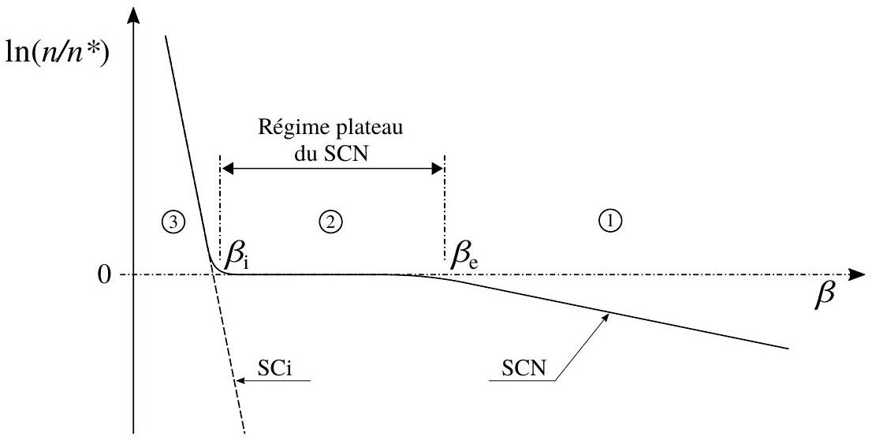
Figure 3 - Allure générale de la dépendance de la concentration $n$ d'électrons libres de la bande de conduction en fonction de $β=1/\left(k_{B}T\right)$, pour un semi-conducteur SCi et un semi-conducteur SCN. Le tracé en trait plein est relatif au SCN et celui en trait pointillé au SCi. Sur le domaine (3), ces deux tracés se superposent (sensiblement).
Proposer une interprétation de cette dépendance, sur chacun des trois domaines (1), (2) et (3). Pour les valeurs données en fin de la partie introductive, déterminer les ordres de grandeur des valeurs des températures $T_{e}$ et $T_{i}$ correspondant respectivement à $β_{e}$ et $β_{i}$. Indiquer également celui de la valeur de $n^{∗}$. Préciser sur quel domaine se situe la température ambiante $T_{a}$. Indiquer sur quel(s) domaines(s) nous pouvons considérer que les impuretés (ici de type D ) sont totalement ionisées.
4. Proposer une application (simple) d'un semi-conducteur SCi inspirée directement de la figure (3).
1.2 Modélisation et caractérisation d'un semi-conducteur.
Il s'agit, en premier lieu, d'exprimer les concentrations $n$ et $p$ d'électrons de BC et de trous de BV, respectivement. La bande de conduction représente un continuum d'états électroniques accessibles. Nous admettons que le nombre élémentaire $dG_{C}$ de ces états, situés dans l'intervalle $[E,E+dE]$ de cette bande, par unité de volume, s'exprime par la relation suivante $^{2}$ :
$$dG_{C}=g_{C}(E)dE \text{ où } g_{C}(E)=\frac{8\sqrt{2}π}{h^{3}}m_{C}^{3/2}{\left(E−E_{C}\right)}^{1/2}$$
Parallèlement, nous admettons que le nombre moyen $^{3}$ d'électrons occupant un état d'énergie $E$, indifféremment de BV ou de BC, d'un semi-conducteur maintenu à l'équilibre thermique à la température $T$, s'exprime par la relation suivante :
$$f_{e}(E)=\frac{1}{1+exp⁡[β(E−μ)]} \text{ où } β=1/\left(k_{B}T\right) \text{ et } μ=\text{ Cste }∈R$$
Le paramètre $μ$ permet de caler la fonction $f_{e}$ sur l'axe des énergies au regard du nombre total de particules à placer sur l'ensemble des états qui leurs sont offerts, en respectant les contraintes de nature quantique.
5. Esquisser la représentation graphique de la fonction $f_{e}$ en précisant les valeurs particulières qui apparaissent. Déterminer l'intervalle caractéristique d'énergie $ΔE$, exprimé en $k_{B}T$, sur lequel la fonction $f_{\text{e }}$ varie significativement.
6. Nous considérons que la largeur de BC est suffisante pour qu'il devienne légitime de rejeter à l'infini sa borne supérieure. Donner alors l'expression, sous forme d'une intégrale, de la concentration $n$.
7. Nous nous plaçons dans le cas où $exp⁡\left[β\left(E_{C}−μ\right)\right]≫1$, sur l'intervalle de température que nous considérons (hypothèse $H_{μ,1}$ ). En posant $x=β\left(E−E_{C}\right.$ ), établir que la concentration $n$ des électrons libres de BC s'exprime selon la relation suivante :
$$n=N_{C}exp⁡\left[−β\left(E_{C}−μ\right)\right]$$
où $N_{C}$ est une concentration caractéristique, propre à BC , que l'on exprimera en fonction de $h,k_{B}$, $m_{C}$ et $T$.
$→$ On donne la valeur de l'intégrale généralisée suivante :
$$I=\int_{0}^{+∞}{ }dxx^{1/2}exp⁡(−x)=\frac{\sqrt{π}}{2}$$
$◻$ Résultat complémentaire, n'étant pas a établir :
Une démarche analogue, dans le cas où $exp⁡\left[β\left(μ−E_{V}\right)\right]≫1$ (hypothèse $H_{μ,2}$ ), conduit à l'expression suivante de la concentration $p$ des trous libres de BV :
$$p=N_{V}exp⁡\left[−β\left(μ−E_{V}\right)\right]$$
où $N_{V}$ est une concentration caractéristique, propre à BV, s'exprimant de la même façon que $N_{C}$, en remplaçant $m_{C}$ par $m_{V}$.
- Dans la suite de l'étude nous négligerons la dépendance de $N_{C}$ et de $N_{V}$ avec la température devant celle concernant le terme exponentiel.
- À partir des relations (4) et (6) exprimer le produit $np$ en faisant apparaître la largeur $E_{G}$ de la bande interdite. Exprimer également le paramètre $μ$ en faisant apparaître la moyenne $\left(E_{V}+E_{C}\right)/2$.
$→$ On retiendra que ces relations sont générales et donc applicables aussi bien pour un SCi que pour un SCe (à l'équilibre thermodynamique).
- Préciser la relation liant $n$ à $p$ pour un SCi . En déduire l'expression de $n$ dans ce cas, que nous noterons $n_{i}$. Préciser les points de l'analyse qualitative conduite en réponse à la question (3) qu'elle corrobore.
$→$ On retiendra que le produit $np$, aussi bien pour un SCi que pour un SCe (à l'équilibre thermodynamique), peut alors s'écrire $np=n_{i} ^{2}$, la concentration caractéristique $n_{i}$ dépendant des propriétés du semi-conducteur ainsi que de sa température.
- Exprimer le paramètre $μ$ dans le cas d'un SCi , que nous noterons $μ_{i}$. Vérifier que ce résultat justifie les hypothèses $H_{μ,1}$ et $H_{μ,2}$ adoptées a priori dans la question ( $7$ ), pour $T=T_{a}$.
$◻$ Dans le cas d'un SCe, en particulier pour les valeurs choisies des concentrations $N_{A}$ et $N_{D}$, on établit que c'est également le cas.
- La relation établie en réponse à la question ( $9$ ) conduit à la valeur $n_{i}∼{10}^{11}{ cm}^{−3}$. Comparer cette valeur au nombre (moyen) $n_{GP}$, par unité de volume, d'atomes ou de molécules d'un gaz parfait à la pression atmosphérique et température ambiante. Commenter brièvement ce résultat.
- Nous considérons un SCN dans le domaine (2) de la figure (3). Exprimer le rapport de concentration $p/n$ et donner l'ordre de grandeur de sa valeur. Commenter ce résultat.
- Dans toute la suite de l'étude nous nous placerons sur le domaine de température correspondant au régime plateau (domaine (2) de la figure (3)) des semi-conducteurs SCN ou SCP que nous considérerons.
2 Étude de la diode PN.
Une diode PN (ou semi-conducteur PN) est un monocristal de matériau semi-conducteur dont une partie est dopée par des atomes donneurs d'électrons (côté N ) et l'autre partie par des atomes accepteurs d'électrons (côté P ). Elle est représentée par le symbole $P−4$. C'est la zone de transition entre ces deux parties, appelée jonction, qui confère à la diode des propriétés électriques particulières. Nous nous proposons d'étudier les phénomènes qui en sont l'origine.
Nous considérons que le semi-conducteur PN est un milieu unidimensionnel, selon l'axe ( $OX$ ) (se reporter à la figure (4)). Nous notons :
- $N_{D}$ et $N_{A}$ les concentrations respectives en atomes donneurs (côté N ) et accepteurs (côté P );
- $n=n(X)$ et $p=p(X)$ les concentrations respectives d'électrons libres de BC et de trous libres de BV, le long du semi-conducteur.
2.1 Jonction PN à l'équilibre.
Les parties P et N ne sont soumises, ici, à aucune différence de potentiel extérieure. Aucun courant ne circule donc dans le semi-conducteur qui est alors à l'équilibre thermodynamique à la température $T$.
Imaginons que le semi-conducteur PN soit réalisé par la simple mise en contact d'une partie P avec une partie N. Les concentrations, en électrons libres d'une part et en trous libres d'autre part, de ces parties étant différentes, il s'établit alors un phénomène de migration croisée de ces porteurs de charge depuis les zones où leur concentration est élevée vers celles où elle est plus faible ; les électrons migrent ainsi de N vers P et les trous de P vers N . La figure (4) donne un descriptif de la situation lorsque l'équilibre est atteint.
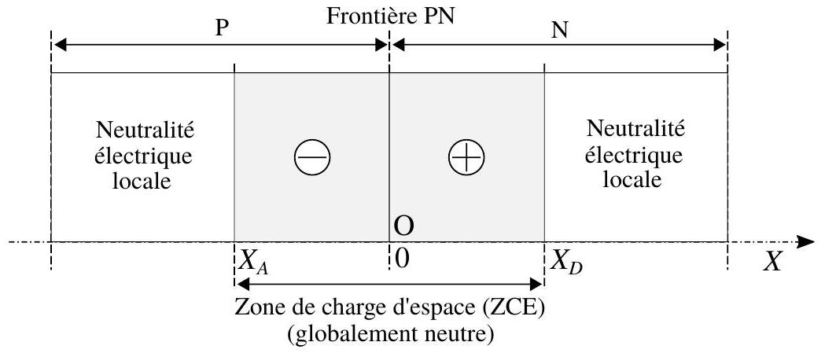
Figure 4 - Représentation de la situation à l'équilibre du semi-conducteur PN.
Cette migration des porteurs de charge libres crée un déficit dans leurs zones de provenance respectives. Ce déficit fait apparaître les charges des impuretés ionisées (atomes fixes) dans un certain domaine $\left[X_{A},X_{D}\right]$ de part et d'autre de la frontière PN, appelé zone de charge d'espace (ZCE). Nous notons $ρ=ρ(X)$ la densité volumique de charge qui apparaît alors dans le semi-conducteur.
Afin de simplifier les calculs, nous modélisons cette situation électrostatique en adoptant la répartition de la densité volumique de charge indiquée dans le tableau (1).
 | P |  | N
Domaine | $$X<X_{A}$$ | $$X_{A}<X<0$$ | $$0<X<X_{D}$$ | $$X_{D}<X$$
$$ρ$$ | 0 | $$−eN_{A}$$ | $$+eN_{D}$$ | 0

Tableau 1 - Répartition de la densité volumique de charge $ρ=ρ(X)$ adoptée pour modéliser, de la façon la plus simple, la situation électrostatique du semi-conducteur PN.
Cette simplification $^{4}$ consiste donc à ne pas tenir compte, dans l'étude électrostatique qui va suivre, de la présence des porteurs de charge libres dans la ZCE. Elle rend ainsi indépendante l'étude électrostatique de celle de la répartition des concentrations $n=n(X)$ et $p=p(X)$ dans la ZCE.
2.1.1 Étude électrostatique.
La figure (5) représente graphiquement la répartition spatiale de la densité volumique de charge $ρ$ correspondant au modèle adopté, décrit dans le tableau (1).
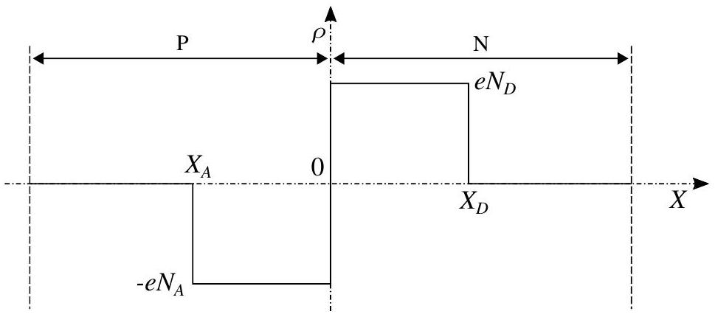
Figure 5 - Répartition spatiale adoptée de la densité volumique de charge $ρ=ρ(X)$, le long du semiconducteur PN.
Cette densité volumique de charge est responsable de l'apparition d'un champ $\vec{E}=E(X){\vec{e}}_{X}$ et potentiel $ψ=ψ(X)$ électriques dans le semi-conducteur. Nous notons $ε=ε_{r}ε_{0}$ la permittivité diélectrique de ce dernier où $ε_{0}$ désigne la permittivité diélectrique du vide et $ε_{r}\left(ε_{r}≃10\right)$ la permittivité relative (statique) du semi-conducteur. Enfin, le semi-conducteur PN n'est soumis à aucun champ électrique extérieur, par ailleurs il est supposé d'extension infinie selon les directions orthogonales à l'axe ( $OX$ ) (ce qui revient à ne pas prendre en compte les effets de bord).
$◻$ Dans l'étude électrostatique qui va suivre, on admettra qu'il suffit de remplacer $ε_{0}$ par $ε$, dans les relations habituelles établies pour le vide.
13. Établir l'expression de la composante $E=E(X)$ du champ électrique en fonction de l'abscisse $X$. Exprimer la condition de continuité du champ électrique en $X=0$. Interpréter le résultat obtenu.
14. Établir l'expression du potentiel $ψ=ψ(X)$ en fonction de l'abscisse $X$ (on imposera la condition $ψ(0)=0( V)$ ). Établir l'expression de la différence de potentiel $V_{d}=ψ\left(X_{D}\right)−ψ\left(X_{A}\right)$, appelée potentiel de diffusion, apparaissant de part et d'autre de la ZCE. Identifier le phénomène qui contrebalance la migration croisée des porteurs de charge libres et permet ainsi d'atteindre un état d'équilibre.
15. Représenter, en correspondance avec la répartition de la densité volumique de charge illustrée sur la figure (5) (à reproduire), l'allure des représentations graphiques des fonctions $E=E(X)$ et $ψ=ψ(X)$.
16. Les équations de l'électrostatique obtenues en réponse aux questions (13) et (14) permettent-elles de déterminer les inconnues que sont les abscisses $X_{A}$ et $X_{D}$ ainsi que le potentiel de diffusion $V_{d}$ ?
2.1.2 Phénomène de diffusion particulaire.
Il s'agit de caractériser le phénomène de migration évoqué dans la présentation de la section ( $2.1$ ). Nous nous proposons de décrire ce phénomène à partir d'un modèle discret en espace et en temps, restreint au cas unidimensionnel (selon la direction ( $Ox$ )). La discrétisation s'effectue selon le pas d'espace $a$ et le pas de temps $τ$. Un nœud N de la grille spatio-temporelle est ainsi repéré par les coordonnées suivantes:
$$N(n,q)\left\{\begin{matrix}X_{n}=na & (n∈N) \\ T_{q}=qτ & (q∈N)\end{matrix}\right.$$
Nous notons $F(na,qτ)$ le nombre de particules occupant le point $M(na)$ d'abscisse $na$, au temps $qτ$. Le point $M(na)$ représente le centre d'un domaine élémentaire cubique de côté $a$. Entre les temps $qτ$ et $(q+1)τ$, chacune des particules de chacun des points M effectue un saut, de pas $a$, à droite ou à gauche, selon la même probabilité $p$. La figure (6) illustre ce modèle.
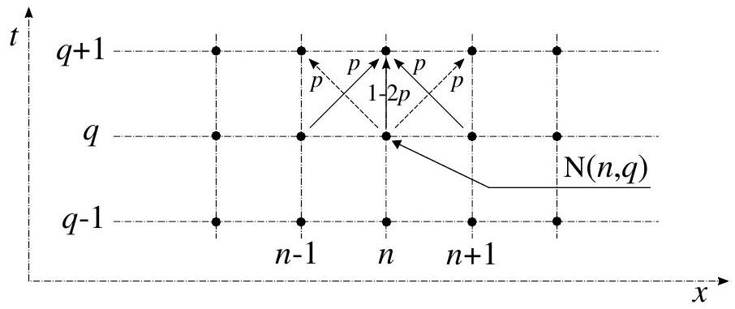
Figure 6 - Échange de particules entre le point $M(na)$ et ses voisins immédiats, entre les temps $qτ$ et $(q+1)τ$.
- Exprimer le nombre $f_{n,q}$ de particules transitant (algébriquement) de gauche à droite, par unité de temps, entre les points $M(na)$ et $M((n+1)a)$.
- Nous supposons dès à présent que les pas $a$ et $τ$ sont, respectivement, très inférieurs à la longueur et au temps caractéristiques de variation de la fonction $F$. Donner l'expression $f$ de $f_{n,q}$ dans cette limite continue.
- Nous notons $C=F/a^{3}$ la concentration en particules du domaine cubique de côté $a$ et de centre $M(na)$. Établir enfin que la grandeur $f$, ramenée à la surface $a×a$ traversée par les particules, que nous appellerons flux particulaire surfacique, s'exprime par la relation suivante :
$$φ(x,t)=−D\frac{∂C}{∂x}$$
On exprimera le coefficient $D$, appelé coefficient de diffusion, en fonction de $p$, $a$ et $τ$ et l'on précisera sa dimension.
2.1.3 Équilibre diffusion-conduction.
Dans la situation d'équilibre, le courant de charge dû au champ électrique $E=E(X)=−dψ/dX$ régnant dans la ZCE (domaine $\left[X_{A},X_{D}\right]$ de la figure (4)) équilibre celui induit par la diffusion particulaire (se reporter à la sous-section (2.1.2)). De façon générale, nous notons $C(C=p$ ou $C=n)$ la concentration en porteurs libres, $q(q=±e)$ leur charge et $D_{q}$ leur coefficient de diffusion (se reporter à l'équation (8)).
$◻$ Rappel : Dans le cadre du modèle de Drude, la vitesse $v$, acquise par une charge $q$ sous l'action d'un champ électrique $E$, s'exprime selon la relation suivante (dans le cas unidimensionnel) :
$$v=μ_{q}E$$
où $μ_{q}$ désigne la mobilité électrique de la charge $q$. Son signe est celui de $q$.
20. Établir que l'équilibre des courants de conduction et de diffusion se traduit par l'équation suivante :
$$\frac{C_{D}}{C_{A}}=exp⁡\left\{−\frac{μ_{q}}{D_{q}}V_{d}\right\} \text{ où } V_{d}=ψ_{D}−ψ_{A} ; C_{A}=C\left(X_{A}\right) ; C_{D}=C\left(X_{D}\right)$$
$◻$ La relation de Einstein stipule l'égalité des rapports suivante :
$$\frac{μ_{q}}{D_{q}}=\frac{q}{k_{B}T}$$
Dans toute la suite, on exprimera alors le rapport $μ_{q}/D_{q}$ en fonction du paramètre $K=e/\left(k_{B}T\right)$.
21. Le tableau (2) rappelle les expressions des concentrations $n$ et $p$ des porteurs de charge libres dans le semi-conducteur PN, hors de la ZCE, à l'équilibre thermodynamique.
 | P |  | N
Domaine | $$X<X_{A}$$ | $$X_{A}<X<0$$ | $$0<X<X_{D}$$ | $$X_{D}<X$$
$$n$$ | $$n_{i}^{2}/N_{A}$$ | $$n(X)$$ | $$n(X)$$ | $$N_{D}$$
$$p$$ | $$N_{A}$$ | $$p(X)$$ | $$p(X)$$ | $$n_{i}^{2}/N_{D}$$

Tableau 2 - Concentrations $n$ et $p$ des porteurs de charge libres dans les différents domaines du semiconducteur PN, à l'équilibre thermodynamique.
À l'aide des données du tableau (2), établir l'expression du potentiel de diffusion $V_{d}$ introduit en question (14), en fonction de $K,N_{A},N_{D}$ et $n_{i}$.
22. Calculer la valeur de $V_{d}$ à la température ambiante. On donne la valeur suivante $:ln⁡(10)≃2$.
23. La connaissance du potentiel de diffusion $V_{d}$ conduit à celle de la largeur $W=X_{D}−X_{A}$ de la ZCE. Avec les valeurs numériques adoptées, nous obtenons $W∼0,4μ m$. Peut-on considérer que cette valeur valide, a posteriori, l'approche électrostatique adoptée en termes de milieu continu caractérisé par une densité volumique de charge?
24. En dépit de la différence de potentiel $V_{d}$ existant de part et d'autre de la ZCE, si l'on branchait une résistance aux bornes du semi-conducteur PN, il n'y circulerait aucun courant, de façon permamente. Justifier cette affirmation en adoptant un point de vue thermodynamique très général.
2.2 Relation courant-tension.
Le semi-conducteur PN (ou diode) est maintenant soumis à une différence de potentiel $V$, constante, imposée par un générateur de tension. Nous notons $I$ le courant traversant alors le circuit. Cette situation est illustrée sur la figure (7). Le tableau (3) précise les notations adoptées des concentrations de porteurs de charge libres dans le semi-conducteur PN.
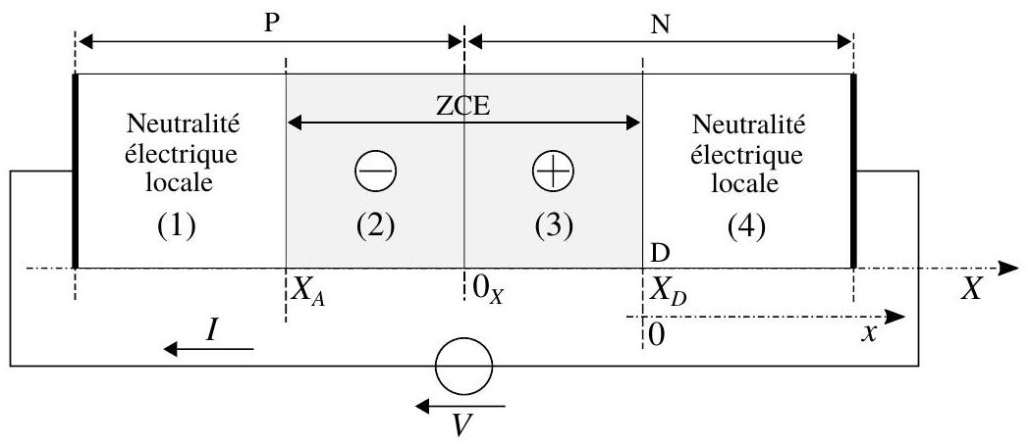
Figure 7 - Semi-conducteur PN connecté à un générateur de tension imposant la différence de potentiel $V$. Ce circuit est alors parcouru par le courant $I=I(V)$.
Domaine du semi-conducteur | P | N
Concentration en trous libres | $$p_{P}=p_{P}(X)$$ | $$p_{N}=p_{N}(X)$$
Concentration en électrons libres | $$n_{P}=n_{P}(X)$$ | $$n_{N}=n_{N}(X)$$

Tableau 3 - Notations adoptées des concentrations de porteurs de charge libres (trous et électrons) dans le semi-conducteur PN.
Il s'agit d'établir la relation liant le courant $I$ à la différence de potentiel $V$, dans le cadre des quatre hypothèses suivantes :
- (H1) La jonction PN est en situation de faible déséquilibre, la relation (10) reste alors applicable en remplaçant $V_{d}$ par $V_{d}−V\left(|V|≪V_{d}\right)$;
- (H2) Le déséquilibre affecte essentiellement, en effet relatif, les concentrations $n_{P}$ dans le domaine (1) et $p_{N}$ dans le domaine (4). Par conséquent, sur le domaine (1), $p_{P}=N_{A}$, et sur le domaine (4), $n_{N}=N_{D}($ comme dans le cas où $V=0( V))$;
- (H3) Les domaines (1) et (4) restent localement neutres et ils ne sont le siège d'aucune chute ohmique de potentiel;
- (H4) Les courants d'électrons libres d'une part et de trous libres d'autre part transitant à travers la ZCE (domaine $\left[X_{A},X_{D}\right]$ ) restent uniformes sur ce domaine. En d'autres termes, nous négligeons tout phénomène de génération ou de recombinaison de paires électron-trou dans cette zone.
Par ailleurs, nous considérons les abscisses $X_{A}$ et $X_{D}$ comme indépendantes de la différence de potentiel $V$ appliquée au semi-conducteur PN.
- Lorsque $V≠0( V)$, les courants de diffusion et de conduction ne s'équilibrent plus (se reporter à la question (20)) ce qui a pour conséquence le passage d'un courant à travers la ZCE (et donc la diode). Dans le cas où $V>0( V)$, indiquer quel courant, de diffusion ou de conduction, l'emporte sur l'autre.
- À l'aide de la relation (10), adjointe à l'hypothèse H 1 , exprimer la concentration $p_{N}\left(X_{D}\right)$ en fonction de $n_{i},N_{D}$ et $KV$. Exprimer ensuite, en fonction de $n_{i},N_{D}$ et $KV$, l'excès (algébrique) de concentration de trous $δp_{N}\left(X_{D}\right)$ par rapport à la situation d'équilibre (c'est-à-dire correspondant à $V=0( V)$ ).
- Nous nous intéressons au domaine (4) du semi-conducteur PN représenté sur la figure (7). Nous nous plaçons dans le repère local ( $Dx$ ) dont l'origine se situe à la frontière des domaines (3) et (4) (cela revient à effectuer le changement de variable $X=X_{D}+x$ ). Les trous ayant transité à travers la ZCE, depuis le domaine (1) jusqu'à la frontière (3)-(4), diffusent ensuite dans le domaine (4). Ces trous étant de concentration différente de celle d'équilibre, il apparaît un phénomène de recombinaison (dans le cas où $V>0( V)$ ) ou de génération (dans le cas où $V<0( V)$ ) de paires électron-trou. Nous modélisons linéairement $^{5}$ ce processus de rappel à l'équilibre en exprimant le nombre $S$ de trous disparaissant (algébriquement), par unité de volume et unité de temps, selon la relation suivante :
$$S(x)=\frac{δp_{N}(x)}{τ_{P}} \text{ où } δp_{N}(x)=p_{N}(x)−\frac{n_{i}^{2}}{N_{D}}$$
Le paramètre phénoménologique $τ_{P}$ désigne la constante de temps propre à la cinétique des transitions montantes et descendantes entre BV et BC. Par ailleurs, nous notons $D_{P}$ le coefficient de diffusion des trous dans le domaine (4) et posons $L_{P}=\sqrt{D_{P}τ_{P}}$. Il s'agit de la longueur caractéristique associée au processus de diffusion-recombinaison.
$◻$ Nous rappelons que l'expression du flux diffusif particulaire est donnée par l'équation (8).
27. En établissant un bilan gain-perte sur le nombre de trous libres, appliqué à une portion élémentaire $[x,x+dx]$ du domaine (4), sur l'intervalle de temps $[t,t+dt]$, établir l'équation différentielle vérifiée par la fonction $δp_{N}=δp_{N}(x)$, en régime stationnaire. On y fera apparaître la longueur caractéristique $L_{P}$.
28. À partir des réponses aux questions (26) et (27), exprimer la fonction $δp_{N}=δp_{N}(x)$. Nous supposerons que la longueur du domaine (4) excède très largement la longueur caractéristique $L_{P}$.
29. En déduire l'expression de la densité de courant des charges portées par les trous libres, $J_{P}\left[A⋅m^{−2}\right]$, transitant à travers la ZCE, de P vers N , algébriquement (selon le signe de la différence de potentiel $V)$. On y fera apparaître le rapport $eD_{P}n_{i}^{2}/\left(N_{D}L_{P}\right)$.
Dans le domaine (4), le processus de recombinaison (par exemple, si l'on suppose $V>0$ (V)) opère progressivement un passage de relai entre un courant de trous, sur une longueur caractéristique $L_{P}$, et un courant d'électrons au-delà.
Par ailleurs, la condition de neutralité $^{6}$ électrique locale du domaine (4) (hypothèse H3) nécessite que la concentration $n_{N}$ se trouve également modifiée ( $δn_{N}(x)=δp_{N}(x)$ ). En revenant à l'hypothèse H2, on notera que l'on a effectivement $\left|δn_{N}\right|/N_{D}≪\left|δp_{N}\right|/\left(n_{i}^{2}/N_{D}\right)$.
30. Sur la base de l'expression de $J_{P}$ obtenue en réponse à la question ( $29$ ), donner celle de la densité de courant des charges portées par les électrons libres, $J_{N}\left[A⋅m^{−2}\right]$, transitant à travers la ZCE, de N vers P , algébriquement (selon le signe de la différence de potentiel $V$ appliquée). On introduira les grandeurs $D_{N}$ et $L_{N}$, homologues respectifs des grandeurs $D_{P}$ et $L_{P}$ pour les trous. En déduire que la densité de courant de charge totale $J\left[ A⋅{ m}^{−2}\right]$ traversant le semi-conducteur PN (algébriquement de P à N ) s'exprime par la relation suivante :
$$J=J_{P}+J_{N}=J_{inv}(exp⁡\{KV\}−1)$$
On exprimera la densité de courant caractéristique $J_{inv}$ en fonction des rapports $eD_{P}n_{i}^{2}/\left(N_{D}L_{P}\right)$ et $eD_{N}n_{i}^{2}/\left(N_{A}L_{N}\right)$. Proposer une interprétation physique de cette grandeur.
Indication : On s'appuiera sur les propriétés de symétrie de la structure PN, sur l'hypothèse $H_{4}$ présentée dans l'introduction de la sous-section (2.2), et enfin sur le fait que $J$ est uniforme le long du semi-conducteur PN.
31. La figure (8) représente la dépendance, obtenue expérimentalement (pour $T=T_{a}$ ), du courant $I$ traversant une diode 1N4148 (du domaine P au domaine N ) avec la différence de potentiel $V$ appliquée à ses bornes.
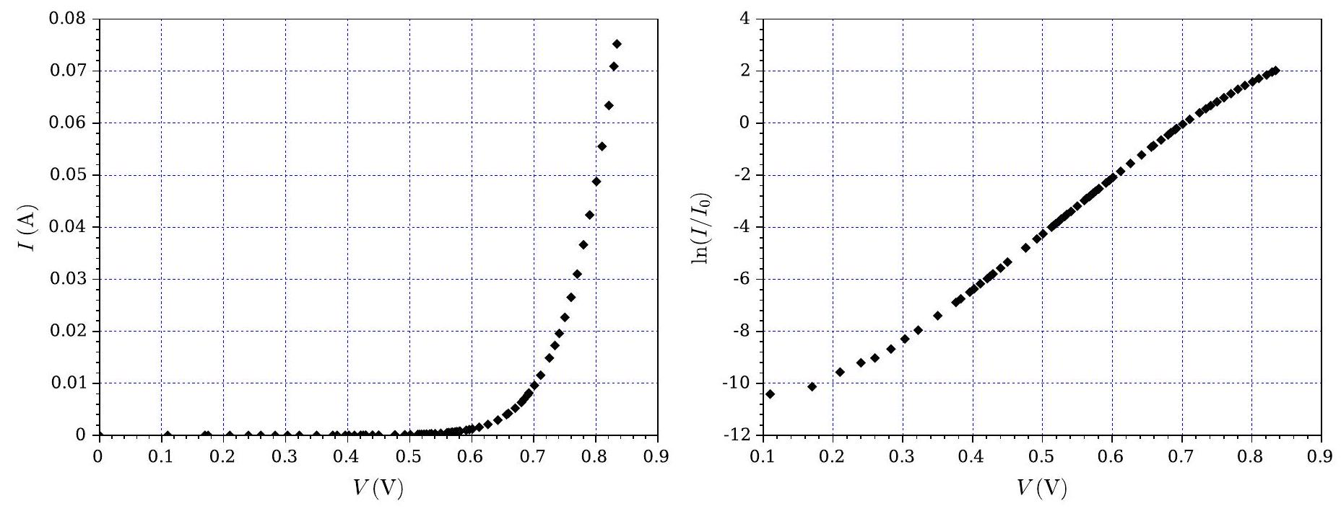
Figure 8 - Caractéristique expérimentale $I=I(V)$ d'une diode 1N4148 (pour $T=T_{a}$ et $V≥0( V)$ ). L'axe des ordonnées du tracé de droite porte le logarithme népérien du rapport $I/I_{0}$ où $I_{0}$ est un courant de référence.
Indiquer la valeur du courant de référence $I_{0}$ qui a été choisie. Comparer qualitativement la dépendance expérimentale $I=I(V)$ à celle prévue par le modèle qui a été développé. Déterminer la valeur "expérimentale" du paramètre $K$ et la comparer à celle attendue. Proposer des explications possibles à l'écart constaté. On mettra éventuellement en cause, argument à l'appui, certaines des quatre hypothèses présentées dans l'introduction de la sous-section (2.2).
3 Transistor bipolaire.
Un transistor bipolaire (TBIP) se présente comme deux diodes placées tête-bêche. Il comprend ainsi trois domaines présentant des dopages de natures alternativement différentes, PNP ou NPN. C'est ce dernier
Figure 9 - Structure générale d'un transistor bipolaire NPN. Ce transistor est placé dans un environnement
Il s'agit d'établir le lien entre les courants de commande $I_{B}$ et de travail $I_{C}$. Nous notons respectivement $N_{DC},N_{AB}$ et $N_{DE}$ les concentrations en atomes donneurs (d'électrons) du collecteur, accepteurs (d'électrons) de la base et donneurs (d'électrons) de l'émetteur. Nous adoptons les valeurs suivantes : $N_{DC}={10}^{17}{ cm}^{−3}$; $N_{AB}={10}^{15}{ cm}^{−3};N_{DE}={10}^{19}{ cm}^{−3}$. Nous notons par ailleurs $D_{P}$ le coefficient de diffusion des trous dans l'émetteur, $L_{P}$ la longueur caractéristique de diffusion-recombinaison dans l'émetteur, $D_{N}$ le coefficient de diffusion des électrons dans la base, $L_{N}$ la longueur caractéristique de diffusion-recombinaison dans la base et $W_{B}$ la largeur de la base. Cette dernière vérifie l'inégalité suivante, condition sine qua non d'existence de l'effet transistor :
$$W_{B}≪L_{N}$$
Nous considérons toujours que les atomes d'impuretés donneurs et accepteurs sont totalement ionisés (régime (2) de la figure (3)) et restons dans le cadre des hypothèses présentées dans l'introduction de la sous-section (2.2). Nous rappelons la relation générale vérifiée par les concentrations $n$ d'électrons libres et $p$ de trous libres, à l'équilibre : $np=n_{i}^{2}$ (établie à la questions (9)).
La figure (10) représente les profils des concentrations $n$ d'électrons libres et $p$ de trous libres le long de la structure NPN à l'équilibre ( $V_{BE}=V_{CE}=0( V)$ ). Les indices $C,B$ et E se rapportent aux domaines cas que nous étudierons. Ces domaines sont appelés collecteur (C), base (B) (domaine central) et émetteur (E). Comme dans le cas de la diode, il est essentiel que le dopage soit effectué sur un même monocristal. C'est l'intime proximité des deux jonctions base-émetteur et base-collecteur qui est à l'origine de l'effet transistor. Cet effet permet le contrôle d'un courant de travail par un courant de commande beaucoup plus faible. L'une de ses applications très courantes se rapporte à l'amplification de signaux électriques. La figure (9) représente la structure d'un TBIP dans un environnement électrique constitué de deux générateurs de tension qui fixent les différences de potentiel $V_{BE}$ et $V_{CE}$. Ces générateurs sont alors respectivement traversés par les courants $I_{B}$ et $I_{C}$.
électrique constitué de deux générateurs de tension fixant les différences de potentiel $V_{BE}$ et $V_{CE}$. La diode représentée entre parenthèses dans chacune des ZCE indique la polarité de la jonction PN correspondante. électrique constitué de deux génerateurs de tension fixantée entre parenthèses dans chacune des ZCE indique la polarité de la jonction PN correspondante.
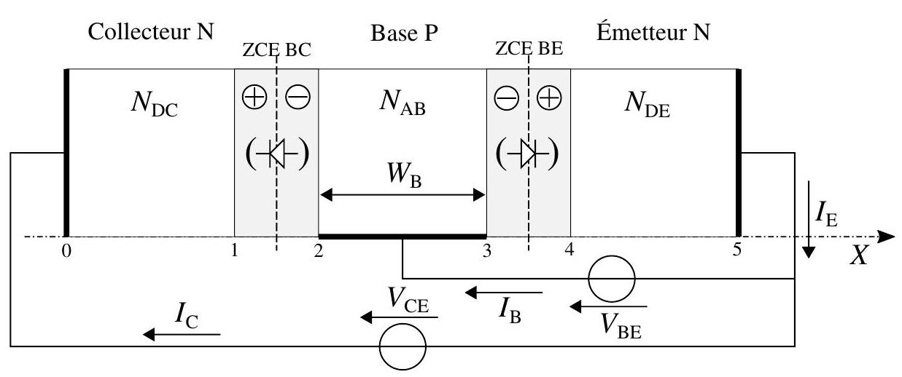
\subsection*{3.1 Gain en courant.
3.1 Gain en courant.}
Il s'agit d'établir le lien entre les courants de commande $I_{B}$ et de travail $I_{C}$. Nous notons respectivement de la base et donneurs (d'électrons) de l'émetteur. Nous adoptons les valeurs suivantes : $N_{DC}={10}^{17}{ cm}^{−3}$;
l'émetteur, $L_{P}$ la longueur caractéristique de diffusion-recombinaison dans l'émetteur, $D_{N}$ le coefficient de
diffusion des électrons dans la base, $L_{N}$ la longueur caractéristique de diffusion-recombinaison dans la base
et $W_{B}$ la largeur de la base. Cette dernière vérifie l'inégalité suivante, condition sine qua non d'existence de
l'effet transistor :
$p$ de trous libres, à l'équilibre : $np=n_{i}^{2}$ (établie à la questions (9)).
La figure (10) représente les profils des concentrations $n$ d'électrons libres et $p$ de trous libres le long de
structure NPN à l'équilibre ( $V_{BE}=V_{CE}=0( V)$ ). Les indices $C,B$ et E se rapportent aux domaines respectifs du collecteur, de la base et de l'émetteur.
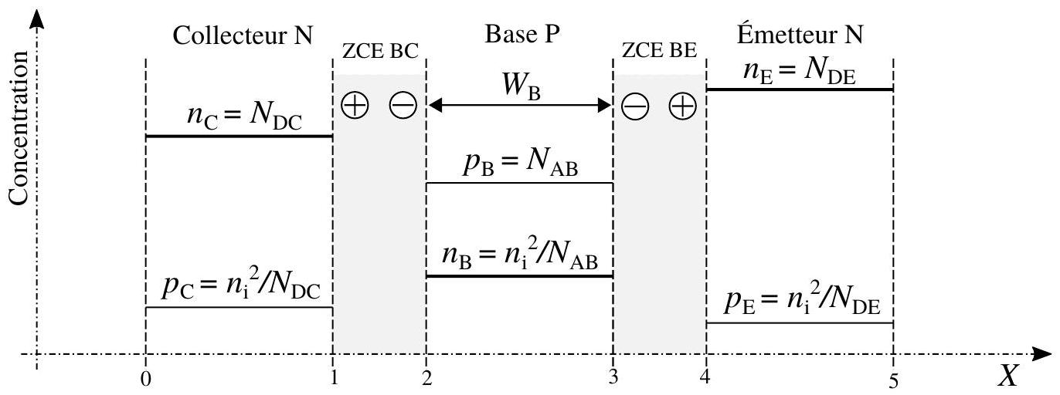
Figure 10 - Profils des concentrations $n$ d'électrons libres et $p$ de trous libres le long de la structure NPN, à l'équilibre ( $V_{BE}=V_{CE}=0( V)$ ).
L'application, à chacune des jonctions BC et BE, des résultats obtenus dans la sous-section (2.2) conduit aux expressions suivantes de la concentration $n_{B}$ aux frontières (2) et (3) de la base :
$$\left\{\begin{matrix}n_{B}(2)=\frac{n_{i}^{2}}{N_{AB}}exp⁡\left(KV_{BC}\right) \\ n_{B}(3)=\frac{n_{i}^{2}}{N_{AB}}exp⁡\left(KV_{BE}\right)\end{matrix}\right.$$
$◻$ Nous conduirons l'étude qui va suivre dans le cas où $exp⁡\left(KV_{BE}\right)≫1$ et $exp⁡\left(KV_{BC}\right)≪1$. Ces deux conditions définissent le mode de fonctionnement dit normal du TBIP.
$◻$ Nous rappelons l'expression du flux diffusif particulaire surfacique, (équation (8) établie dans la sous sous-section (2.1.2)) :
$$φ(x,t)=−D\frac{∂C}{∂x}$$
$C$ désigne la concentration (nombre par unité de volume) et $D\left[{ m}^{2}⋅{ s}^{−1}\right]$ le coefficient de diffusion des particules considérées. Ce flux exprime le nombre de particules traversant (selon les abscisses $x$ croissantes, algébriquement) l'unité de surface par unité de temps.
32. Justifier, d'une part que l'on peut considérer que les électrons traversant la frontière (3) de la base, en provenance de l'émetteur, parviennent quasi intégralement à sa frontière (2), d'autre part qu'ils sont alors drainés, à travers la ZCE BC, en direction du collecteur. Concernant ce dernier point, on pourra se reporter à la réponse donnée à la question (25).
33. Représenter (qualitativement) l'allure du profil de concentration $n_{B}=n_{B}(X)$ des électrons libres dans la base et indiquer le sens du flux diffusif $J_{D}$ auquel il correspond. En déduire l'expression correspondante de la densité surfacique de courant de charge $J_{C}$ traversant le collecteur. Nous considérerons que ce courant électronique constitue la composante majeure du courant de collecteur.
34. En négligeant le processus de recombinaison (modélisé par la relation (12) exprimant le taux volumique de recombinaison algébrique) dans la base, la densité surfacique de courant de base $J_{B}$ s'exprime par la relation suivante (dans le cadre des hypothèses adoptées) :
$$J_{B}=\frac{eD_{P}}{L_{P}}\frac{n_{i}^{2}}{N_{DE}}exp⁡\left\{KV_{BE}\right\}$$
Exprimer le rapport $γ=J_{C}/J_{B}$ (gain en courant). Analyser ce résultat. Donner l'ordre de grandeur de sa valeur pour $L_{P}≃10×W_{B}$ et $D_{P}≃D_{N}$.
La prise en compte du processus de recombinaison conduit à un ordre de grandeur de quelques dizaines à quelques centaines, ce que confirment les mesures. La participation de ce phénomène au courant de base étant également proportionnelle au facteur $exp⁡\left\{KV_{BE}\right\}$ (en régime normal de fonctionnement), le rapport $γ$ demeure une constante.
3.2 Polarisation du transistor.
Afin de pouvoir choisir un point de repos (ou de polarisation) $P^{0}\left(V_{BE}^{0},I_{B}^{0},V_{CE}^{0},I_{C}^{0}\right)$ adapté à l'utilisation future du transistor, il est nécessaire de le placer dans un circuit de polarisation. Ce circuit est représenté sur la figure (11) de gauche. Il est constitué d'une alimentation fournissant la tension continue $E$ et de deux résistances $R_{B}$ et $R_{C}$. Le transistor T est représenté par son symbole où sont repérés sa base ( B ), son collecteur (C) et son émetteur (E). Le commutateur S est ici en position (S1) (polarisation directe de la base). Nous ne nous préoccupons pas, dans cette sous-section (3.2), des signaux $e$ et $s(e=s=0( V))$.
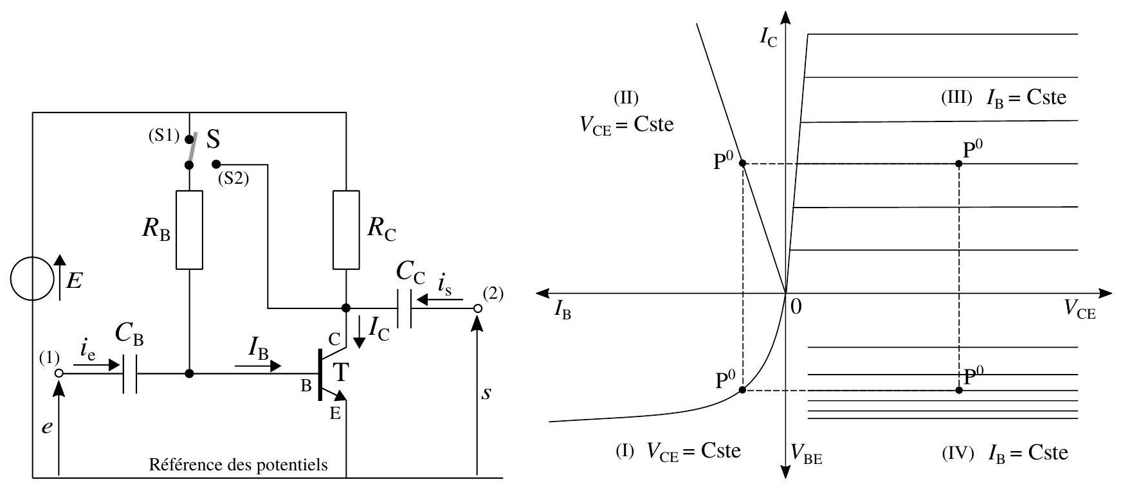
Figure 11 - Figure de gauche : transistor placé dans un circuit de polarisation (nous considérons, dans cette sous-section (3.2) que $e=s=0( V)$ ). Figure de droite : réseau de caractéristiques (idéalisé) du transistor. Un point de repos (ou de polarisation) $P^{0}$, arbitraire, du transistor y est représenté.
Le transistor se présente comme un quadripôle dont les couples de variables d'entrée et de sortie sont respectivement ( $V_{BE},I_{B}$ ) et ( $V_{CE},I_{C}$ ). Les résultats concernant la diode et le transistor que nous avons établis incitent à décrire son fonctionnement sous la forme suivante :
$$\left\{\begin{matrix}V_{BE} & =f\left(I_{B},V_{CE}\right) \\ I_{C} & =g\left(I_{B},V_{CE}\right)\end{matrix}\right.$$
La figure (11) de droite traduit graphiquement les fonctions $f$ et $g$ (dans une situation idéalisée). Ce réseau de caractéristiques comporte ainsi quatre quadrants (I), (II), (III) et (IV). Il décrit, sous forme graphique, le fonctionnement du transistor.
35. Établir la relation liant $I_{B}$ à $E,V_{BE}$ et $R_{B}$. Établir également la relation liant $I_{C}$ à $E,V_{CE}$ et $R_{C}$. Traduire graphiquement ces deux relations sur la figure (11) de droite (à reproduire, sans le domaine (IV)). Illustrer la détermination graphique du point de polarisation $P^{0}\left(V_{BE}^{0},I_{B}^{0},V_{CE}^{0},I_{C}^{0}\right)$ adopté par le transistor dans son environnement de polarisation.
36. Nous choisissons $E=20 V$ et $V_{CE}^{0}=E/2$. La valeur du gain en courant $γ=I_{C}/I_{B}$ du transistor est prise égale à 100. Par ailleurs, nous souhaitons, qu'au point de repos, le transistor dissipe sa puissance maximale admissible $P_{M}=1 W$. Déterminer les valeurs correspondantes des résistances $R_{B}$ et $R_{C}$, ainsi que celle du courant $I_{C}^{0}$.
$◻$ Dans ces calculs, on tiendra compte du fait que $γ≫1$ et que la caractéristique relative au quadrant (I) est assimilable à celle de la diode représentée sur la figure (8) et donc que $V_{BE}^{0}≪E$.
3.3 Régime dynamique du transistor autour de son point de polarisation.
En vue d'étudier l'amplification d'un signal de tension, décrivons le comportement du transistor vis-à-vis des variations des tensions et courants autour de son point de polarisation $P^{0}\left(V_{BE}^{0},I_{B}^{0},V_{CE}^{0},I_{C}^{0}\right)$. De façon générale, nous notons sous la forme $X=X^{0}+x$ une grandeur $X$ (tension ou courant) où $x$ représente sa composante variable autour de sa composante de polarisation $X^{0}$. Les variations de $x$ sont supposées telles que le TBIP fonctionne en régime quasi-statique (les équations décrivant son fonctionnement demeurent alors celles obtenues en régime permanent).
Écrivons le développement linéaire des équations (18), dans le voisinage de $P^{0}$, sous la forme suivante (modèle dit "petit signal" du transistor) :
$$\left\{\begin{matrix}v_{BE} & =h_{11}i_{B}+h_{12}v_{CE} \\ i_{C} & =h_{21}i_{B}+h_{22}v_{CE}\end{matrix}\right.$$
Les coefficients $h_{ij}$ sont des constantes (positives) dont les valeurs dépendent, a priori, de $P^{0}$. Nous décrivons alors la correspondance $\left(i_{B},v_{CE}\right)→\left(v_{BE},i_{C}\right)$ sous forme d'un bloc fonctionnel linéaire. Ce dernier, que nous appellerons quadripôle Q , est représenté sur la figure (12).
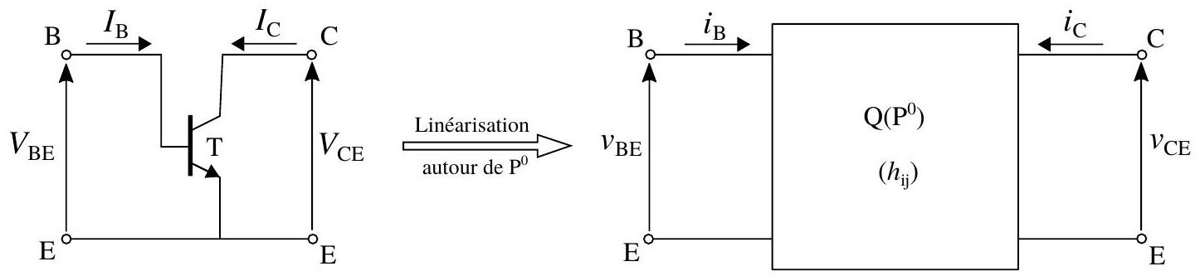
Figure 12 - Quadripôle Q représentant le transistor pour un fonctionnement linéarisé autour d'un point de polarisation $P^{0}$.
- Représenter, en utilisant les symboles habituels de l'électrocinétique (résistance, sources de tension et de courant), le schéma électrique interne au quadripôle Q que traduisent les relations (19). Extraire, du réseau de caractéristiques idéalisé du transistor représenté sur la figure (11) de droite, la valeur (donc également idéalisée) de chacun des paramètres $h_{12}$ et $h_{22}$.
$◻$ Dans la suite, nous considérerons que $h_{12}=0$ et noterons $h_{11}=r_{B},h_{21}=γ$ et $1/h_{22}=r_{C}$.
3.4 Modèle de la structure amplificatrice complète vis-à-vis des signaux variables.
Reportons-nous à nouveau à la figure (11) de gauche mais en considérant maintenant les signaux $e$ et $s$. Le premier est la tension variable d'entrée à amplifier et le second la tension de sortie correspondante. Le condensateur $C_{B}$ permet de superposer les effets du signal variable $e$ aux composantes de polarisation. Le condensateur $C_{C}$ permet d'extraire le signal variable $s$ de la tension $V_{C}$.
38. Établir la relation liant le courant d'entrée $i_{e}$ à $i_{B},v_{BE}$ et $R_{B}$. De même, établir celle liant le courant de sortie $i_{s}$ à $i_{C},v_{CE}$ et $R_{C}$.
39. Ces relations traduisent le comportement de l'environnement électrique du transistor vis-à-vis des signaux variables. Adjointes au modèle "petit signal" correspondant du transistor, justifier qu'elles conduisent au schéma électrique de la structure amplificatrice complète représentée sur la figure (13).
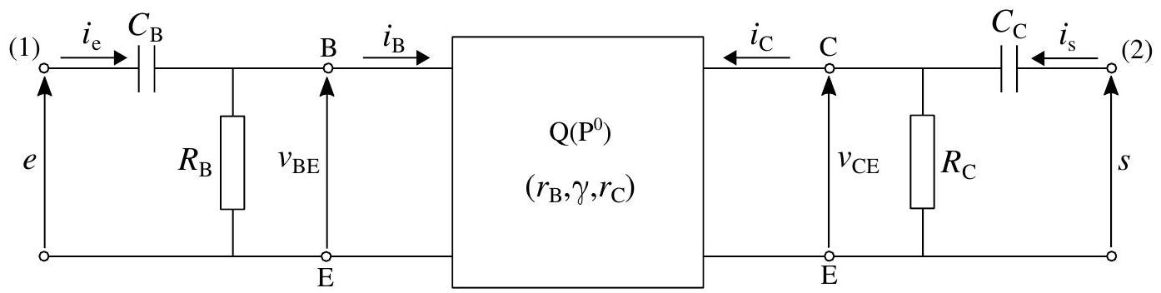
Figure 13 - Modèle "petit signal" de la structure amplificatrice complète constituée du transistor et de son environnement électrique.
- Dans le cadre des hypothèses adopté on établit (aisément) que $r_{B}=γ/\left(KI_{C}^{0}\right)\left(K=40{ V}^{−1}\right)$. Calculer la valeur de cette résistance correspondant au point de repos $P^{0}$ choisi à la question (36). Comparer cette valeur à celle de $R_{B}$.
Le constructeur du transistor donne, comme ordre de grandeur, $r_{C}∼100kΩ$. Comparer cette valeur à celle de $R_{C}$.
- Nous considérons que le signal $e$ varie harmoniquement selon la pulsation $ω$. Nous associons alors, à chaque composante variable $x$, son homologue complexe que nous notons :
$$\underline{x}=\overset{˜}{x}exp⁡(iωt) \text{ où } \overset{˜}{x}=\overset{˜}{x}(iω)∈C \text{ et } ω∈R_{+} \left(i^{2}=−1\right)$$
- Le gain en tension est défini par le rapport suivant :
$$G(iω)=\frac{\overset{˜}{s}}{\overset{˜}{e}}$$
En se plaçant loin au-delà de la pulsation de coupure basse introduite par le condensateur $C_{B}$, exprimer le gain à vide $G_{0}$ (c'est-à-dire pour $i_{s}=0( A)$ ). Vérifier qu'il peut se mettre sous la forme suivante :
$$G_{0}=\frac{1}{2}KE$$
Calculer sa valeur.
Indiquer en quoi il apparaît pertinent de choisir un point de polarisation $P^{0}$ tel que $V_{CE}^{0}=E/2$.
42. Exprimer le gain $G_{0}$ dans le cas général, c'est-à-dire non restreint au domaine des hautes fréquences. Définir une fréquence de coupure basse $f_{cBF}$ de cette structure amplificatrice. Calculer sa valeur pour $C_{B}=1μ F$. Commenter ce résultat.
43. Nous nous plaçons à nouveau loin au-delà de la pulsation de coupure basse (pour cette question et la suivante). Calculer la valeur du gain $G$ lorsque l'amplificateur est chargée par une résistance utile $R_{u}$ telle que $R_{u}=R_{C}$ (cette résistance est donc traversée par le courant $i_{s}$ ). Commenter ce résultat.
44. Nous supposons que le système délivrant le signal $e$ est assimilable à un générateur de tension de résistance interne $R_{G}$ et de force électromotrice $e_{G}$ (signal source variable que l'on souhaite amplifier). Calculer la valeur du gain $G^{′}$ dans le cas où $R_{G}=50Ω$ et en prenant ici $e_{G}$ comme signal d'entrée. Commenter ce résultat.
3.5 Étude de la dérive thermique.
Revenons à la figure (11) de gauche et intéressons-nous à nouveau à la polarisation du transistor (on ne considère donc plus les signaux variables $e$ et $s$ ).
La détermination des composantes du point de repos (ou de polarisation) $P^{0}$ fait intervenir le gain en courant $γ$ (se reporter à la question (36)) et ce dernier croît avec la température $T$ du transistor. La puissance électrique dissipée dans le transistor provoque donc une dérive de $P^{0}$, ce qui est susceptible d'altérer les caractéristiques de la structure amplificatrice. Nous nous proposons de caractériser ce phénomène et d'étudier un moyen (simple) d'en limiter les conséquences.
Nous notons $V_{CE}^{0}=α^{0}E$ où $\left.α^{0}∈\right]0,1\left[\right.$ et posons $q=R_{C}/R_{B}$. Nous caractérisons la susceptibilité de $V_{CE}^{0}$ vis-à-vis des variations de $γ$ par la relation :
$$χ_{γ}=\frac{∂α^{0}}{∂γ}$$
$◻$ Dans tous les calculs qui suivront on tiendra compte de la mention notée en fin de la question ( $36$ ).
45. Exprimer $χ_{γ}$ dans le cas où le commutateur $S$ est en position $S_{1}$ (se reporter à la figure (11) de gauche), que l'on notera alors $χ_{γ,1}$. Calculer sa valeur en un point de polarisation $P^{0}$ tel que $α^{0}=1/2$. Indiquer comment cet effet de dérive se manifeste sur le point de polarisation construit en réponse à la question (35), dans le quadrant (III) (quadrant défini sur la figure (11) de droite).
46. Le commutateur S est en position $S_{2}$ (se reporter à la figure (11) de gauche). Exprimer la susceptibilité $χ_{γ,2}$ correspondante. Calculer sa valeur en un point de polarisation $P^{0}$ tel que $α^{0}=1/2$. Commenter la comparaison de $χ_{γ,2}$ à $χ_{γ,1}$.
47. Nous supposons que le transistor subit une légère élévation de température : $T→T+δT$. Indiquer quelles en sont les conséquences sur, consécutivement, $γ,I_{C}^{0},V_{CE}^{0}$ et $I_{B}^{0}$. Vérifier que cette analyse conduit à un résultat qualitativement concordant avec celui établi en réponse à la question (46). Indiquer quel élément, indispensable à la caractérisation d'un système dynamique, cette démarche atemporelle ne prend pas en compte.
- Nous souhaitons étudier le comportement thermique du transistor dans le cas où le commutateur S est en position $S_{2}$ (se reporter à la figure (11) de gauche). Nous notons $T_{a}$ la température ambiante, $C$ la capacité thermique du transistor et $T$ sa température, supposée uniforme sur tout son volume. Nous posons (de nouveau) $q=R_{C}/R_{B}$. Nous considérons que la puissance thermique que le transistor évacue (algébriquement) vers le milieu extérieur s'exprime selon la relation suivante :
$$P_{th}=H\left(T−T_{a}\right) \text{ où } H=\text{ Cste }∈R_{+}$$
Par ailleurs, nous modélisons la dépendance du gain en courant $γ$ avec la température selon la relation linéaire suivante :
$$γ=γ_{a}(1+aX) \text{ où } X=\frac{T−T_{a}}{T_{a}} \text{ et } a=\text{ Cste }∈R_{+}$$
Nous choisissons la valeur de $q$ telle que pour $T=T_{a},V_{CE}=E/2$.
Les applications numériques seront effectuées avec les valeurs suivantes :
$E=20 V;R_{C}=100Ω;H=1/90 W⋅{ K}^{−1};T_{a}=300 K;a=0,5$.
48. Exprimer le rapport $q$ en fonction de $γ_{a}$, puis la puissance électrique $P_{\text{élec }}$ dissipée dans le transistor en fonction de $E,R_{C},a$ et $X$. Pour cette dernière, on tiendra compte de la mention notée en fin de la question (36).
49. Établir un bilan de puissance appliqué au transistor. Vérifier qu'il peut s'écrire sous la forme suivante :
$$τ\frac{dX}{ dt}=A\frac{1+aX}{(2+aX)^{2}}−X$$
Exprimer les constantes $τ$ et $A$ et donner la valeur de $A$.
50. Déterminer, à l'aide de la représentation graphique de la fonction $Y⟼F(Y)=(1+Y)/(2+Y)^{2}$ de la figure (14), l'élévation de température $ΔT$ (relativement à $T_{a}$ ) du transistor, lorsqu'il atteint l'équilibre thermique. Déterminer la valeur $V_{CE}^{\text{éq }}$ correspondante.
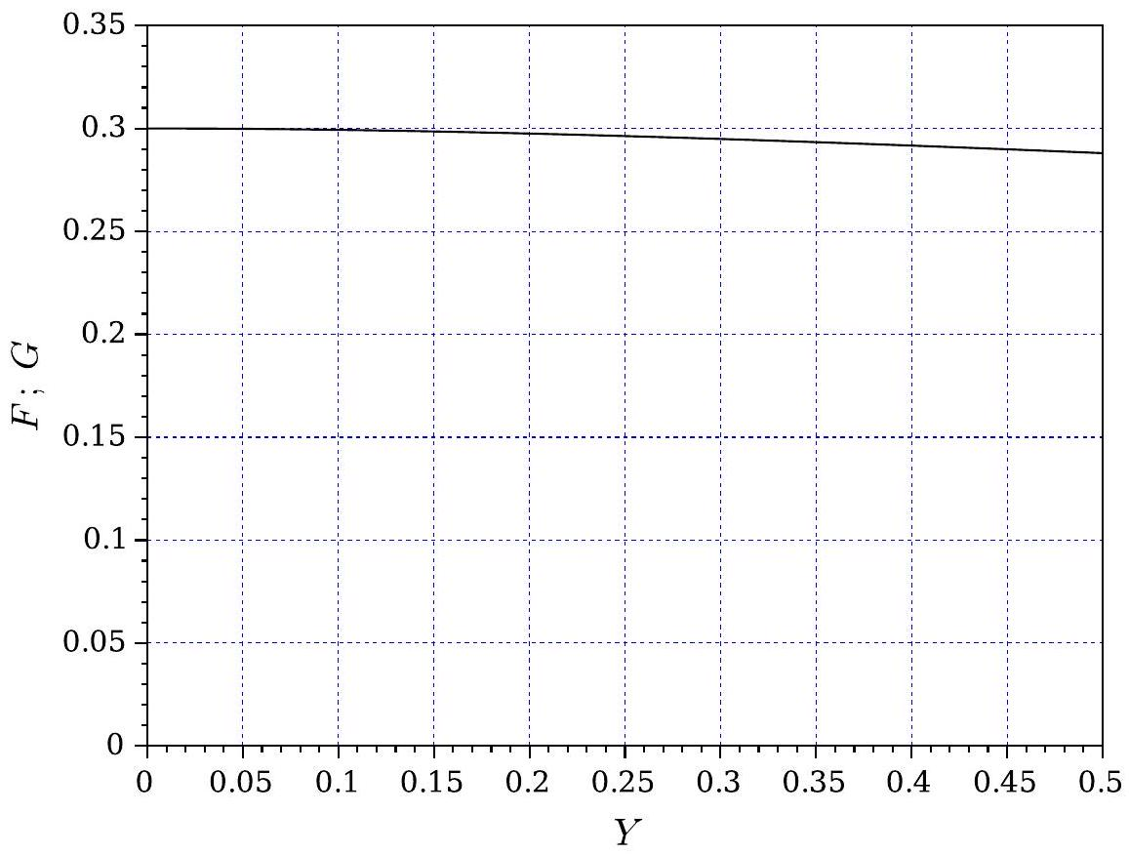
Figure 14 - Représentation graphique de la fonction $Y⟼F(Y)=(1+Y)/(2+Y)^{2}$, sur l'intervalle $[0;0,5]$.
- Parallèlement à l'effet stabilisant du flux thermique évacué par le transistor, la décroissance de la fonction $F$ limite la dérive thermique. Cette décroissance est une conséquence de la situation choisie du point de polarisation $P^{0}$ dans le quadrant III. En indiquer la raison.

  - Il s'effectue, par exemple, par diffusion à haute température ou implantation ionique.
  - Sous certaines hypothèses supposées vérifiées.
  - On peut interpréter cette moyenne comme une moyenne sur le temps.
  - Naturellement, on n'accède alors qu'à une solution approchée du problème.
  - Dans le cas d'une situation faiblement hors équilibre.
  - Cette condition de neutralité traduit, d'une manière simple, l'efficacité de l'appel (par interaction coulombienne) d'un électron à chaque arrivée d'un trou.

